МІНІСТЕРСТВО ОСВІТИ І НАУКИ УКРАЇНИ
Національний технічний університет
«Харківський політехнічний інститут»
Навчально-науковий інститут комп’ютерного моделювання, прикладної фізики та математики
Кафедра динаміки та міцності машин

Звіт
про виконання
Комп’ютерного практикуму №3
по курсу «Комп’ютерної мережі"
з теми "Командний рядок управління пристроями CLI.
Віртуальні локальні мережі VLAN"

Виконала: студентка групи ІКМ-220 б
Сухарєва А.С.

Викладач: доцент кафедри ДММ
Трубаєв О.І.

Харків 2022

Завдання лабораторної роботи
Завдання №1. Знайомство з командами Cisco IOS
- Побудувати мережу.
- Змінити ім’я комутаторів Cisco;
- Забезпечити парольний доступ до привілейованого режиму на комутаторах;
- Задати ІР-адреси і маски комутаторам (172.16.1.11/24, 172.16.1.12/24, 172.16.1.13/24);
- Задати ІР-адреси і маски мереж персональним комп’ютерам (172.16.1.1/24, 172.16.1.2/24, 172.16.1.3/24, 172.16.1.4/24);
- Переконатися в досяжності всіх об'єктів мережі по протоколу IP;
- Переключившись у "Режим симуляції", розглянути і пояснити процес обміну даними по протоколу ICMP між пристроями (виконавши команду Ping з одного комп’ютеру на інший).

Теоретичні відомості
Вид командного рядка:
Router> Запрошення, яке характеризує користувацький режим, у якому можна
переглядати деяку статистику і проводити найпростіші операції, наприклад, пінг. Це режим для мережевого оператора, та інженера першої лінії технічної підтримки, щоб він нічого не пошкодив і не дізнався зайвого. Іншими словами, команди у цьому режимі дозволяють виводити на екран інформацію без зміни установок мережевого пристрою.
Router# Запрошення у привілейованому режимі. Привілейований режим підт-
римує команди налаштування і тестування, детальну перевірку мережевого пристрою, маніпуляцію з конфігураційними файлами і доступ до режиму конфігурування. Потрапити в нього можна, увівши команду enable.
Router(config)# За прошення у режимі глобальної конфігурації. Він дозволяє
нам вносити зміни у налаштування пристрою. Команди режиму глобального конфігурування визначають поведінку системи у цілому. Активується командою #configure terminal з привілейованого режиму. [1]

Налаштуйте параметри пароля
Крок 1. Увійдіть до консолі комутатора. Ім'я користувача та пароль за замовчуванням - cisco . Якщо ви налаштували нове ім’я користувача чи пароль, замість цього введіть ці облікові дані.
Крок 2. У режимі Privileged EXEC комутатора увійдіть у режим глобальної конфігурації, ввівши наступне:
SG350X#configure terminal
Крок 3. Щоб налаштувати пароль на такій лінії, як консоль, Telnet, Secure Shell (SSH) тощо, увійдіть у режим конфігурації лінії пароля, ввівши наступне:
SG350X(config)#line [line-name]
Примітка. У цьому прикладі використовується рядок Telnet.
Крок 4. Введіть команду пароля для рядка, ввівши наступне:
SG350X(config-line)#password [password][encrypted]
Варіанти:
- пароль — вказує пароль для рядка. Довжина коливається від 0 до 159 символів.
- зашифрований — (необов’язково) вказує, що пароль зашифровано та скопійовано з конфігурації іншого пристрою.
Примітка. У цьому прикладі пароль Cisco123$ указано для рядка Telnet.

Крок 5. (Необов’язково) Щоб повернути пароль лінії до стандартного пароля, введіть наступне:
SG350X(config-line)#no password
Крок 6. Введіть команду end , щоб повернутися до режиму Privileged EXEC комутатора.

SG350X(config)#end
Крок 7. (Додатково) У режимі Privileged EXEC комутатора збережіть налаштовані параметри у файлі конфігурації запуску, ввівши наступне:
SG350X#copy running-config startup-config
Крок 8. (Необов’язково) Натисніть Y для Так або N для Ні на клавіатурі, коли з’явиться підказка Перезаписати файл [startup-config]….

Показати конфігурації паролів:
Старіння актуальне лише для користувачів локальної бази даних із рівнем привілеїв 15 і для налаштованих паролів увімкнення рівня привілеїв 15. Конфігурація за замовчуванням становить 180 днів.
Крок 1. У режимі Privileged EXEC комутатора введіть наступне:
SG350X(config)#show passwords configuration [2]

Хід роботи
Завдання №1.
- Будую мережу по зразку з лабораторної роботи.
- Перейменовую світчі на номера їх майбутніх IP адрес. (рис. 1)

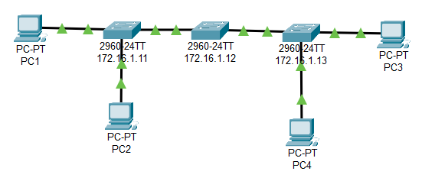
Рисунок 1. Мережа зі зміненими іменами комутаторів

- Встановлюємо паролі для всіх комутаторів до привілейованого режиму. Приклад встановлення паролю на одному з комутаторів на рис. 2
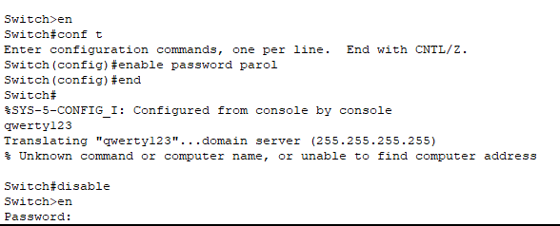
Рисунок 2. Зміна пароля для комутатору.

- Задаєм ІР-адреси і маски комутаторам (172.16.1.11/24, 172.16.1.12/24, 172.16.1.13/24) (рис. 3)
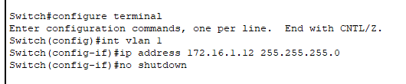
Рисунок 3. Зміна IP і маски для одного з комутаторів.
- Задаєм ІР-адреси і маски мереж персональним комп’ютерам (172.16.1.1/24, 172.16.1.2/24, 172.16.1.3/24, 172.16.1.4/24); (рис. 4)

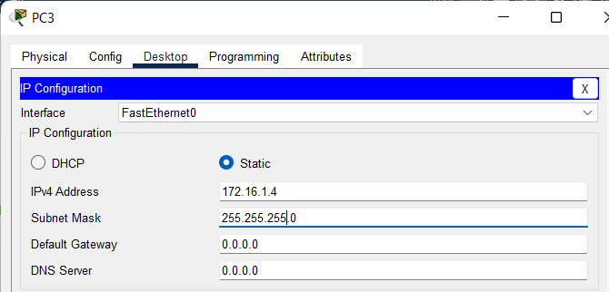
Рисунок 4. Зміна IP і маски на одному з комп'ютерів
- Переконуємся в досяжності всіх об'єктів мережі по протоколу IP (рис. 5-6)
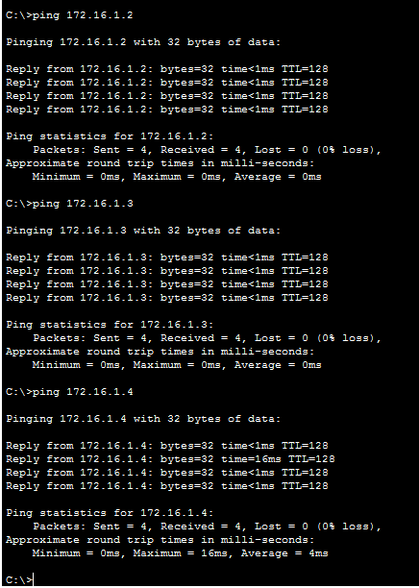
Рисунок 5. Пінг ПК
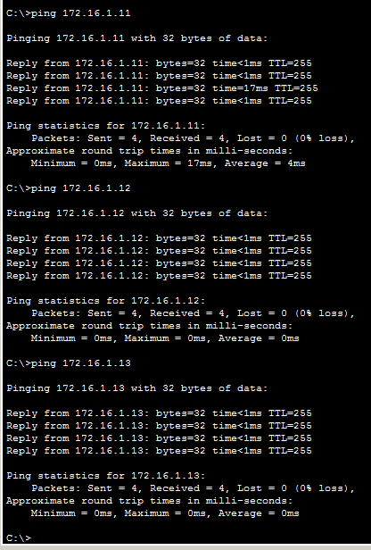
Рисунок 6. Пінг світчів
Висновки
Отже, виконуючи лабораторну роботу я ознайомилася з командами Cisco IOS та навчилася встановлювати пароль на вхід у привілейованому режимі.
Список джерел
- Комп’ютерний практикум № 3.
- https://www.cisco.com/c/en/us/support/docs/smb/switches/cisco-small-business-300-series-managed-switches/smb5563-configure-password-settings-on-a-switch-through-the-command.html

